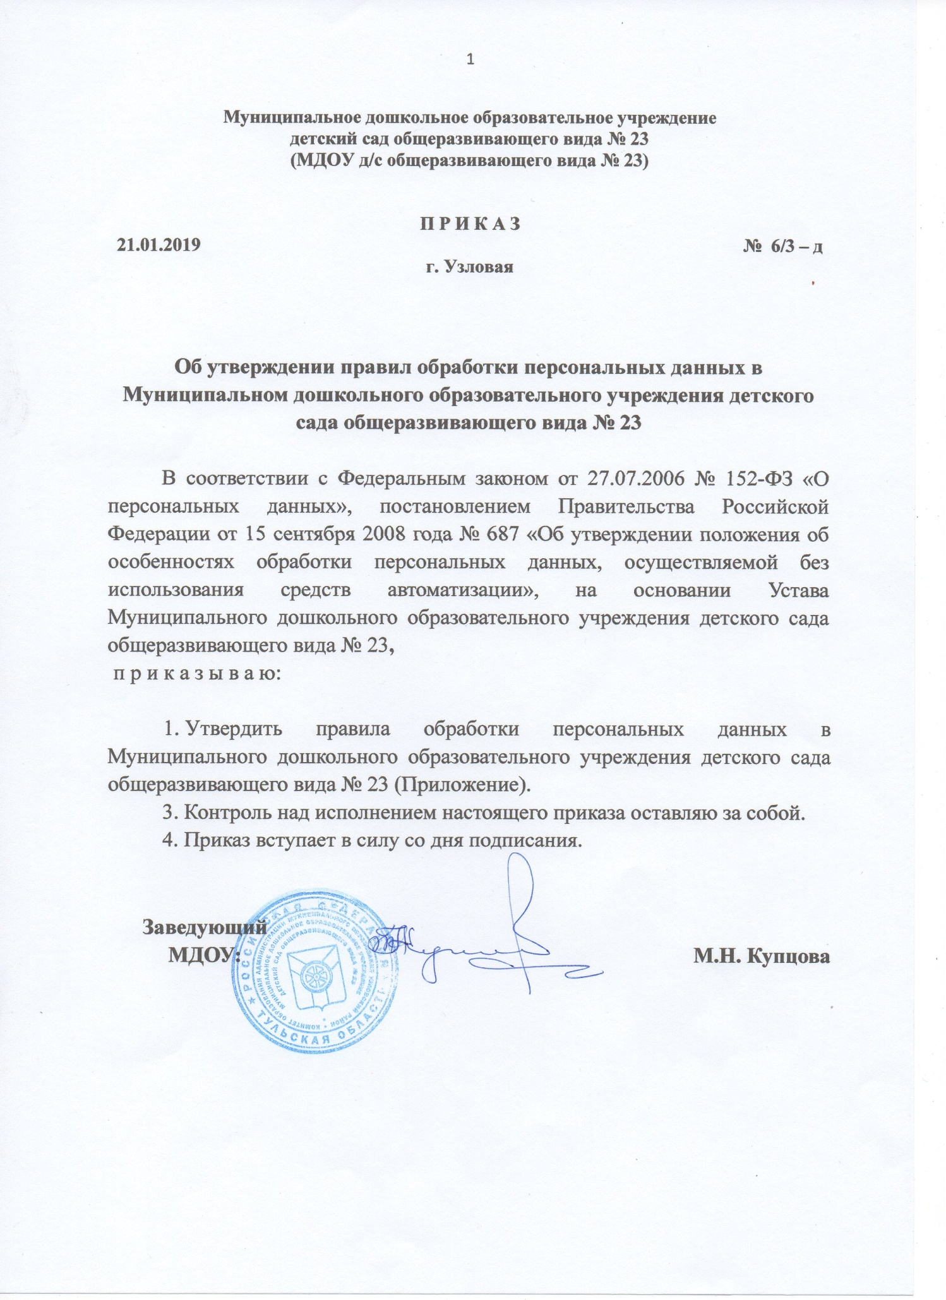

|  |  |
| --- | --- |
|  | Приложение  к Приказу Муниципального дошкольного образовательного учреждения детского сада общеразвивающего вида № 23  от 21.01.2019 № 6/3-д |

**ПРАВИЛА**

**обработки персональных данных**

Муниципального дошкольного образовательного учреждения детского сада общеразвивающего вида № 23

**I. Общие положения**

1. Настоящие Правила обработки персональных данных (далее Правила) устанавливают процедуры, направленные на выявление и предотвращение нарушений законодательства Российской Федерации в сфере персональных данных (далее – ПДн), а также определяют цели обработки ПДн, содержание обрабатываемых ПДн, категории субъектов, ПДн которых обрабатываются, сроки их обработки, порядок уничтожения при достижении целей обработки или при наступлении иных законных оснований.

2. Основные понятия, используемые в настоящих Правилах, соответствуют основным понятиям, установленным Федеральным законом от 27 июля 2006 № 152-ФЗ «О персональных данных».

3. Обработка ПДн в Муниципальном дошкольном образовательном учреждении детском саду общеразвивающего вида № 23 осуществляется как с использованием средств автоматизации, так и без использования средств автоматизации.

4. Руководитель Муниципального дошкольного образовательного учреждения детского сада общеразвивающего вида № 23 с целью выполнения требований законодательства Российской Федерации в сфере защиты информации назначает ответственного за организацию обработки ПДн в Муниципальном дошкольном образовательном учреждении детском саду общеразвивающего вида № 23, а также ответственного за обеспечение безопасности ПДн в информационных системах Муниципального дошкольного образовательного учреждения детского сада общеразвивающего вида № 23**,** утверждает локальные документы, регламентирующие порядок обработки и защиты информации в Муниципальном дошкольном образовательном учреждении детском саду общеразвивающего вида № 23**.**

**II. Процедуры, направленные на выявление**

**и предотвращение нарушений законодательства**

**Российской Федерации в сфере ПДн**

5. Для выявления и предотвращения нарушений законодательства Российской Федерации в сфере ПДн реализуются следующие процедуры:

5.1. Принятие мер, направленных на обеспечение выполнения обязательных требований при обработке ПДни соблюдения прав субъектовПДн;

5.2. Организация внутреннего контроля соответствия обработки ПДн требованиям к защите ПДн, установленным действующим законодательством в области ПДн и регламентирующими документами Муниципального дошкольного образовательного учреждения детского сада общеразвивающего вида № 23;

5.3. Ознакомление сотрудников, осуществляющих обработку ПДн, с законодательством Российской Федерации о ПДн, в том числе с требованиями к защите ПДн, настоящими Правилами и (или) обучение сотрудников;

5.4. Ограничение обработки ПДн достижением конкретных, заранее определенных и законных целей;

5.5. Осуществление обработки ПДн в соответствии с принципами и условиями обработки ПДн, установленными законодательством Российской Федерации в области ПДн;

5.6. Недопущение обработки ПДн, не совместимых с целями сбора ПДн;

5.7. Недопущение объединения баз данных, содержащих ПДн, обработка которых осуществляется в целях, несовместимых между собой;

5.8. Соответствие содержания и объема обрабатываемых ПДн заявленным целям обработки (обрабатываемые ПДн не должны быть избыточными по отношению к заявленным целям их обработки);

5.9. Обеспечение при обработке ПДн точности ПДн, их достаточности, а в необходимых случаях и актуальности по отношению к целям обработки ПДн.

**III. Цели и содержание обрабатываемых ПДн в**

**Муниципальном дошкольном образовательном учреждении детском саду общеразвивающего вида № 23**

|  |  |  |  |  |  |  |
| --- | --- | --- | --- | --- | --- | --- |
| **№**  **п./п.** | **Цели обработки ПДн** | **Субъекты ПДн** | **Перечень категорий ПДн** | **Места хранения бумажных носителей ПДн** | **Перечень лиц, имеющих доступ к ПДн** | **Правовое основание обработки ПДн** |
| **1.** | *Ведение кадрового учета, заключение и исполнение трудовых договоров* | *Сотрудники, их близкие родственники* | *Ф.И.О.; должность; адрес; телефон; число, месяц, год, место рождения; вид, серия, номер документа, удостоверяющего личность, наименование органа, выдавшего его, дата выдачи; идентификационный номер налогоплательщика; номер страхового свидетельсва государственного пенсионного страхования;трудовая книжка, образование,наименование образовательного учреждения, наименование документа об образовании, серия, номер, год окончания образовательного учреждения,квалификация,направление или специальность по документу об образовании, состояние в браке, ФИО, степень родства, год рождения ближайших родственников; оклад, доплаты, надбавки*  *…….* | Г. Узловая, ул. Дзержинского, д.2, кабинет делопроизводителя;  Кабинет заведующего - сейф | Делопроизводитель,  заведующий | Ст.23-24 Конституции Российской Федерации,Трудовой Кодекс Российской Федерации, Федеральный закон от 27.07.2010 № 210-ФЗ "Об организации предоставления государственных и муниципальных услуг", Федеральный закон от 24.07.2009 № 212-ФЗ «О страховых взносах в Пенсионный фонд Российской Федерации, фонд социального страхования Российской Федерации, федеральный фонд обязательного медицинского страхования»; Федеральный закон от 31.07.1998 № 146-ФЗ «Налоговый кодекс Российской Федерации»; Федеральный закон от 02.05.2006 № 59-ФЗ «О порядке рассмотрения обращений граждан Российской Федерации» и др. нормативно-правовые акты, устанавливающие полномочия ; Устав;согласие на обработку персональных данных. |
| **2.** | *Ведение воинского учета* | *Сотрудники* | *Ф.И.О.; должность; адрес; телефон; число, месяц, год, место рождения; вид, серия, номер документа, удостоверяющего личность, наименование органа, выдавшего его, дата выдачи; категория запаса, воинское звание, кодовое обозначение ВУС, категория годности к военной службе* | Г. Узловая, ул. Дзержинского, д.2, кабинет делопроизводителя | Делопроизводитель | Ст.23-24 Конституции Российской Федерации,Трудовой Кодекс Российской Федерации, Федеральный закон от 27.07.2010 № 210-ФЗ "Об организации предоставления государственных и муниципальных услуг", Федеральный закон от 24.07.2009 № 212-ФЗ «О страховых взносах в Пенсионный фонд Российской Федерации, фонд социального страхования Российской Федерации, федеральный фонд обязательного медицинского страхования»; Федеральный закон от 31.07.1998 № 146-ФЗ «Налоговый кодекс Российской Федерации»; Федеральный закон от 02.05.2006 № 59-ФЗ «О порядке рассмотрения обращений граждан Российской Федерации» и др. нормативно-правовые акты, устанавливающие полномочия ; Устав;согласие на обработку персональных данных. |
| **3.** | *Предоставление отчетности (индивидуальных сведений в ПФР; справок о доходах в ИФНС), возмещение расходов по страхованию в ФСС, подготовка и выдача справок (2-НДФЛ, для расчета пособий, для центра занятости, для назначения пенсии за выслугу лет и т.п.)* | *Сотрудники, их близкие родственники* | *Ф.И.О.; должность; адрес; число, месяц, год рождения; вид, серия, номер документа, удостоверяющего личность, наименование органа, выдавшего его, дата выдачи; номер страхового свидетельствва государственного пенсионного страхования* | Г. Узловая, ул. Дзержинского, д.2, кабинет делопроизводителя | Делопроизводитель | Ст.23-24 Конституции Российской Федерации,Трудовой Кодекс Российской Федерации, Федеральный закон от 27.07.2010 № 210-ФЗ "Об организации предоставления государственных и муниципальных услуг", Федеральный закон от 24.07.2009 № 212-ФЗ «О страховых взносах в Пенсионный фонд Российской Федерации, фонд социального страхования Российской Федерации, федеральный фонд обязательного медицинского страхования»; Федеральный закон от 31.07.1998 № 146-ФЗ «Налоговый кодекс Российской Федерации»; Федеральный закон от 02.05.2006 № 59-ФЗ «О порядке рассмотрения обращений граждан Российской Федерации» и др. нормативно-правовые акты, устанавливающие полномочия ; Устав;согласие на обработку персональных данных. |
| **4.** | *Перечисление заработной платы через централизованную бухгалтерию и банк* | *Сотрудники* | *Ф.И.О.; должность; адрес; число, месяц, год рождения; вид, серия, номер документа, удостоверяющего личность, наименование органа, выдавшего его, дата выдачи; номер страхового свидетельствва государственного пенсионного страхования, идентификационный номер налогоплательщика, оклад, доплаты, надбавки, сведения табеля учета рабочего времени, номер расчетного или лицевого счета, реквизиты банка,* | Г. Узловая, ул. Дзержинского, д.2, кабинет делопроизводителя | Делопроизводитель | *Согласие на обработку (передачу) ПДн* |
| **5.** | *Ведение кадрового резерва* | *Претенденты на замещение вакантных должностей* | *Ф.И.О.; должность; адрес; телефон; число, месяц, год, место рождения; вид, серия, номер документа, удостоверяющего личность, наименование органа, выдавшего его, дата выдачи;* | Г. Узловая, ул. Дзержинского, д.2, кабинет заведующего | заведующий | *Согласие на обработку ПДн* |
| **6.** | *Рассмотрение кандидатур на замещение вакантных должностей (работа с резюме претендентов)* | *Претенденты на замещение вакантных должностей в Администрации* | *Ф.И.О.; должность; адрес; телефон; число, месяц, год, место рождения; вид, серия, номер документа, удостоверяющего личность, наименование органа, выдавшего его, дата выдачи;* | Г. Узловая, ул. Дзержинского, д.2, кабинет заведующего | заведующий | *Согласие на обработку ПДн* |
| **7.** | *Деятельность в соответствии с полномочиями Муниципального дошкольного образовательного учреждения детского сада общеразвивающего вида № 23* | *Физические лица и представители юридических лиц, состоящие в договорных отношениях с Муниципальным дошкольным образовательным учреждением детским садом общеразвивающего вида № 23* | *Ф.И.О.; должность; адрес; телефон; число, месяц, год, место рождения; вид, серия, номер документа, удостоверяющего личность, наименование органа, выдавшего его, дата выдачи; идентификационный номер налогоплательщика; номер страхового свидетельсва государственного пенсионного страхования;трудовая книжка, образование,наименование образовательного учреждения, наименование документа об образовании, серия, номер, год окончания образовательного учреждения,квалификация,направление или специальность по документу об образовании, состояние в браке, ФИО, степень родства, год рождения ближайших родственников; оклад, доплаты, надбавки; банковские реквизиты* | Г. Узловая, ул. Дзержинского, д.2, кабинет делопроизводителя;  Кабинет заведующего - сейф | Делопроизводитель,  заведующий | Ст.23-24 Конституции Российской Федерации,Трудовой Кодекс Российской Федерации, Федеральный закон от 27.07.2010 № 210-ФЗ "Об организации предоставления государственных и муниципальных услуг", Федеральный закон от 24.07.2009 № 212-ФЗ «О страховых взносах в Пенсионный фонд Российской Федерации, фонд социального страхования Российской Федерации, федеральный фонд обязательного медицинского страхования»; Федеральный закон от 31.07.1998 № 146-ФЗ «Налоговый кодекс Российской Федерации»; Федеральный закон от 02.05.2006 № 59-ФЗ «О порядке рассмотрения обращений граждан Российской Федерации» и др. нормативно-правовые акты, устанавливающие полномочия ; Устав;согласие на обработку персональных данных. |
| **8.** | *Рассмотрение обращений граждан* | *Лица, направившие обращение* | *Фамилия, имя, отчество, адрес, номер контактного телефона или сведения о других способах связи, информация, сообщаемая в обращении* | Г. Узловая, ул. Дзержинского, д.2, кабинет делопроизводителя, кабинет заведующего | Делопроизводитель,  заведующий | *Федеральный закон от 02.05.2006 N 59-ФЗ*  *"О порядке рассмотрения обращений граждан Российской Федерации", Устав организации* |
| **9.** | *Публикация информации в сети Интернет* | *Руководитель организации* | *Фотография, Ф.И.О., должность, место работы, номер контактного телефона или сведения о других способах связи* | Г. Узловая, ул. Дзержинского, д.2, кабинет делопроизводителя, кабинет заведующего | Делопроизводитель,  заведующий | *Согласие на обработку (распространение) ПДн* |
|  | И т.д. |  |  |  |  |  |

**VII. Порядок уничтожения ПДн**

**при достижении целей обработки или при наступлении**

**иных законных оснований**

6. Уничтожению подлежат ПДн при достижении целей обработки или в случае утраты необходимости в достижении этих целей, если иное не предусмотрено законодательством Российской Федерации.

7. Уничтожение ПДн может быть произведено любым способом, исключающим возможность восстановления ПДн.

8. Уничтожение бумажных носителей ПДн осуществляется соответствующей комиссией и фиксируется актом об уничтожении ПДн.

9. Уничтожение ПДн, если это допускается материальным носителем, может производиться способом, исключающим дальнейшую обработку этих ПДн, с сохранением возможности обработки иных данных, зафиксированных на материальном носителе (удаление, вымарывание).